測驗問題

1.繪出網際網路(Internet)分層原則，並說明每層之功能。

2.描述IP工作原理，並說明IP Address沒有結合Netmask和有結合Netmask的網路號決定方式，並用172.16.20.0/24說明。

3.描述NAT及Softether工作原理。

4.當網路連線不通時，使用PING指令的診斷步驟為何?

5.以瀏覽http://www.fetnet.net為例，說明網路連線過程。

機上測驗
WordPress, Discuz & OScommerce 系統安裝
http://mouse.oit.edu.tw/discuz/viewthread.php?tid=447&extra=page%3D1

作業要求: (123456假設為員工編號)
wp.123456.idv.tw
forum.123456.idv.tw
eshop.123456.com

檢查自己 IP Address
ipconfig

DNS 安裝過程 :

0.Download from http://mouse.oit.edu.tw/Books/Network/%adp%ba%e2%be%f7%a7%eb%bcv%a4%f9/DNS_exam/
1.下載Bind軟體，將壓縮檔解壓縮後進入該目錄底下，執行BINDInstall.exe並填入密碼，安裝完成後，
在預設目錄底下(C:\WINDOWS\system32\dns)會產生兩個資料夾，名稱分別是bin和etc。
2. bin資料夾是存放所有與DNS相關的執行檔案，etc資料夾則是用來存放所有的設定檔，總共七個檔案，請修改named.conf,123456.com.hosts,123456.com.rev,123456.idv.tw.hosts。
3.設定好所有檔案後，在命令提示下至 C:\WINDOWS\system32\dns\bin 目錄底下執行"named -f"執行檔來啟動Bind
4.將系統DNS 指到自己
5.使用nslookup 測試

Virtual Host 設定過程 :

1.修改 httpd.conf
[color=Red]# Virtual hosts
Include conf/extra/httpd-vhosts.conf[/color]
拷貝 [url]http://mouse.oit.edu.tw/Books/Network/%adp%ba%e2%be%f7%a7%eb%bcv%a4%f9/DNS_exam/httpd-vhosts.conf[/url] 到目錄C:\AppServ\Apache2.2\conf\extra

2.修改vhosts.conf
NameVirtualHost 120.96.57.251
<VirtualHost 120.96.57.251>
DocumentRoot "C:/AppServ/www/wordpress"
ServerName wp.123456.idv.tw
<Directory "C:/AppServ/www/wordpress">
allow from all
Options +Indexes
</Directory>
</VirtualHost>

<VirtualHost 120.96.57.251>
DocumentRoot "C:/AppServ/www/Discuz"
ServerName forum.123456.idv.tw
<Directory "C:/AppServ/www/Discuz">
allow from all
Options +Indexes
</Directory>
</VirtualHost>
<VirtualHost 120.96.57.251>
DocumentRoot "C:/AppServ/www/catalog"
ServerName eshop.123456.com
<Directory "C:/AppServ/www/catalog">
allow from all
Options +Indexes
</Directory>
</VirtualHost>
3.建立目錄
C:/AppServ/www/wordpress
C:/AppServ/www/Discuz
C:/AppServ/www/catalog
4.重新啟動apache
Apache Restart

WordPress 安裝過程 :
0. Download from
http://mouse.oit.edu.tw/Data/Program/wordpress-3.5.1-zh_TW.zip
1.解開，將所有檔案移至C:\AppServ\www\wordpress下。
2.建立Database
Mysql Command Line Client
create database wordpress;
quit
3.http://wp.123456.idv.tw

作業圖
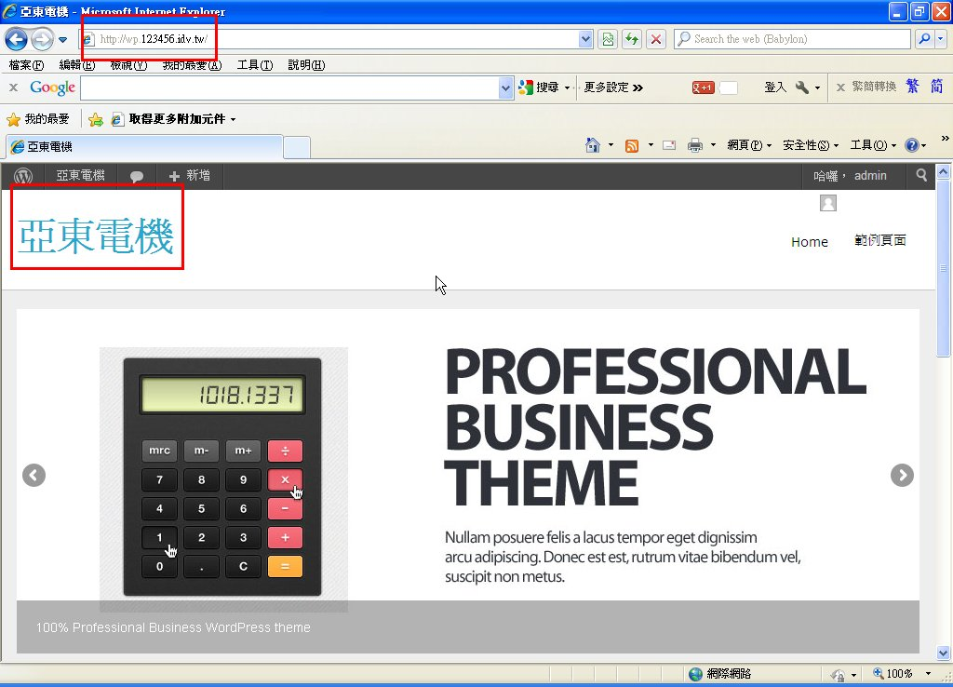

Forum 安裝過程 :
0. Download from
http://mouse.oit.edu.tw/Data/Program/PHP_packages/Discuz/Discuz/Discuz_X2_TC_UTF8.zip
1.解開，將upload資料夾中所有檔案移至C:\AppServ\www\Discuz下。
2.http://forum.123456.idv.tw/install/
3.刪除 C:\AppServ\www\Discuz\install
作業圖
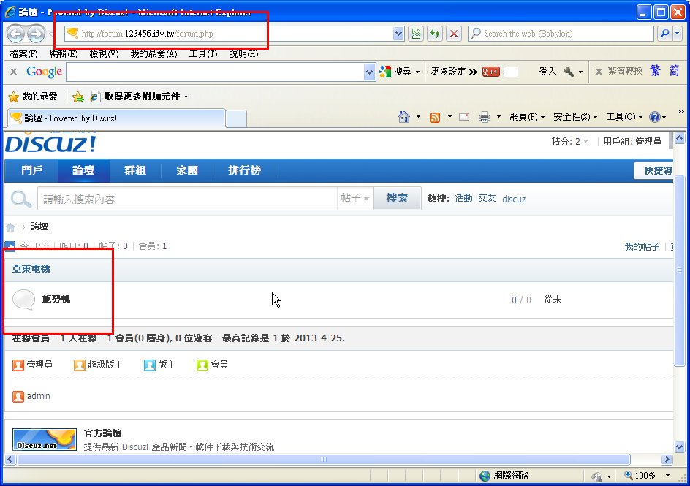

OScommerce 安裝過程 :
refer : http://service.hiisp.com/questions/54/%E5%A6%82%E4%BD%95%E5%AE%89%E8%A3%9Doscommerce%E7%B6%B2%E8%B7%AF%E9%96%8B%E5%BA%97%E7%B3%BB%E7%B5%B1

0. Download from [url]http://mouse.oit.edu.tw/Data/Program/PHP_packages/twOSC-20110408.zip[/url]
1.解開，將catalog資料夾中所有檔案移至C:\AppServ\www\下。
2.建立Database
Mysql Command Line Client
create database oscommerce;
quit
3.http://eshop.123456.com
4.刪除 C:\AppServ\www\catalog\install
5.所有安裝都完成後，就可以進入系統後端管理，首先在網址輸入http://eshop.123456.com/admin，此時在電子郵件部份輸入預設值，再按確認鈕進行郵件密碼的重設即可。

作業圖
